Ezy-Buy

INFORME EJECUTIVO

**Materia:**

Programación de Sistemas Telemáticos

**Título:**

Proyecto de ingeniería usando plataformas de prototipado con servicios basados en red

**Profesora:**

Msig. Adriana E. Collaguazo Jaramillo

**Grupo:** 1

**Integrantes:**

JOHN MARCO NAVAS SANCHEZ

JORGE CARLOS HIDALGO REVELO

JOSE DANIEL SACOTO PERALTA

LUIS IVAN RAMIREZ NARANJO

**Índice**

1. **Qué es Ezy-Buy QR**
2. **Problema**
3. **Objetivos**
4. **Propuesta de Solución**
5. **Conclusiones**

**1.- Que es Ezy-Buy QR**

* **Ezy-Buy QR** es una aplicación móvil diseñada para mejorar el servicio de compras en un supermercado a través escaneo de códigos QR presente en los productos , de esta manera se ahorra tiempo evitando las largas filas en los cajeros.

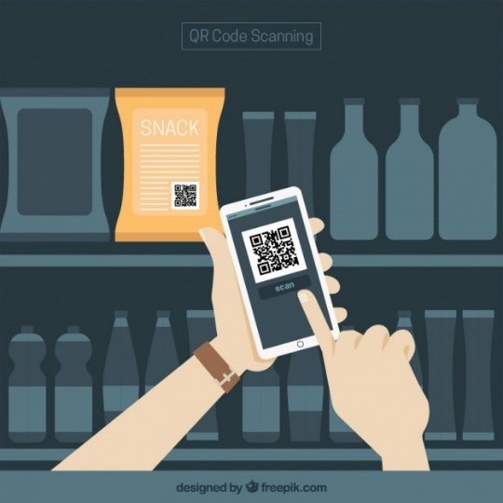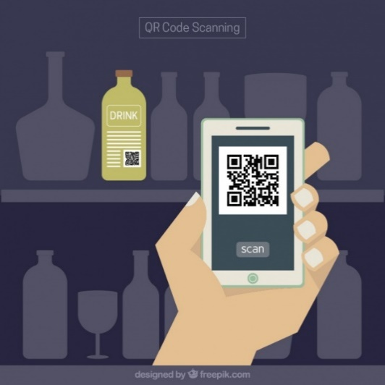

**Código QR:** Un código QR (del inglés Quick Response code, "código de respuesta rápida") es la evolución del código de barras. Es un módulo para almacenar información en una matriz de puntos o en un código de barras bidimensional.

**2.- Problema**

* Exigentes jornadas laborales hacen que trabajadores no dispongan de tiempo para realizar sus compras físicamente en las tradicionales superficies comerciales.
* Largas filas en los cajeros de supermercado generadas por la gran aglomeración de gente en horas pico .

**3.- Objetivos**

# **Mejorar** el servicio de compras de clientes en un supermercado.

* **Eliminar** las largas filas generadas por aglomeración de gente en horas pico.
* **Fomentar** el uso de las nuevas tecnologías móviles para servicios cotidiano.

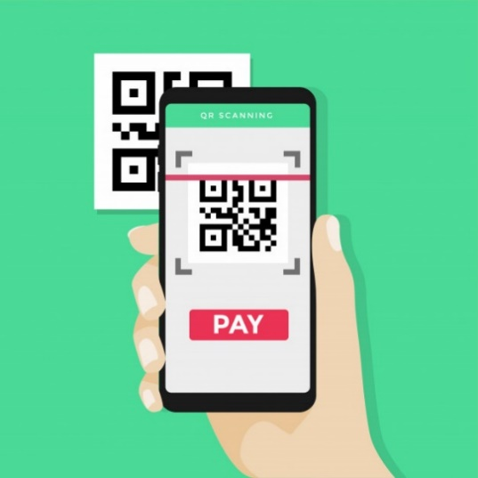

**4.- Propuesta de solución**

# Diseño y creación de una aplicación móvil que permita al usuario realizar compras online por medio de un scanner de código QR.

